

Π.3.2.5 *Πιλοτική εφαρμογή και αξιολόγηση αντιπροσωπευτικού αριθμού σεναρίων από κάθε τύπο σε διαφοροποιημένες εκπαιδευτικές συνθήκες πραγματικής τάξης*

**Νεοελληνική Λογοτεχνία**

**ΣΤ΄ Δημοτικού**

**Τίτλος:**

**«Εγώ είμαι εγώ. Εσύ και εγώ είμαστε εμείς»**

**Συγγραφή : ΧΟΡΟΖΙΔΟΥ ΣΑΒΒΑΤΟΥΛΑ**

**Εφαρμογή: ΜΑΝΤΖΑΡΙΔΟΥ ΑΡΧΟΝΤΙΑ**

Περιγραφή: logo

**ΚΕΝΤΡΟ ΕΛΛΗΝΙΚΗΣ ΓΛΩΣΣΑΣ**

ΥΠΟΥΡΓΕΙΟ ΠΑΙΔΕΙΑΣ & ΘΡΗΣΚΕΥΜΑΤΩΝ

ΘΕΣΣΑΛΟΝΙΚΗ 2014

ΤΑΥΤΟΤΗΤΑ ΕΡΓΟΥ

ΠΡΑΞΗ: «*Δημιουργία πρωτότυπης μεθοδολογίας εκπαιδευτικών σεναρίων βασισμένων σε ΤΠΕ και δημιουργία εκπαιδευτικών σεναρίων για τα μαθήματα της Ελληνικής Γλώσσας στην Α/βάθμια και Β/βάθμια εκπαίδευση»* MIS 296579 (κωδ. 5.175), - ΟΡΙΖΟΝΤΙΑ ΠΡΑΞΗ, στους άξονες προτεραιότητας 1-2-3 του Επιχειρησιακού Προγράμματος «Εκπαίδευση και Δια Βίου Μάθηση», η οποία συγχρηματοδοτείται από την Ευρωπαϊκή Ένωση (Ευρωπαϊκό Κοινωνικό Ταμείο) και εθνικούς πόρους.

ΕΠΙΣΤΗΜΟΝΙΚΟΣ ΥΠΕΥΘΥΝΟΣ: Ι. Ν. ΚΑΖΑΖΗΣ

ΑΝΑΠΛΗΡΩΤΗΣ ΕΠΙΣΤΗΜΟΝΙΚΟΣ ΥΠΕΥΘΥΝΟΣ: ΒΑΣΙΛΗΣ ΒΑΣΙΛΕΙΑΔΗΣ

ΠΑΡΑΔΟΤΕΟ: Π.3.2.5. *Πιλοτική εφαρμογή και αξιολόγηση αντιπροσωπευτικού αριθμού σεναρίων από κάθε τύπο σε διαφοροποιημένες εκπαιδευτικές συνθήκες πραγματικής τάξης.*

ΥΠΕΥΘΥΝΟΣ ΠΑΡΑΔΟΤΕΟΥ: ΔΗΜΗΤΡΗΣ ΚΟΥΤΣΟΓΙΑΝΝΗΣ

Υπεύθυνοι υπο-ομάδας εργασίας γλώσσας στην πρωτοβάθμια εκπαίδευση:

Κώστας Ντίνας & Σωφρόνης Χατζησαββίδης

ΦΟΡΕΑΣ ΥΛΟΠΟΙΗΣΗΣ: ΚΕΝΤΡΟ ΕΛΛΗΝΙΚΗΣ ΓΛΩΣΣΑΣ

<http://www.greeklanguage.gr>

Καραμαούνα 1 – Πλατεία Σκρα Τ.Κ. 55 132 Καλαμαριά, Θεσσαλονίκη

Τηλ.: 2310 459101, Φαξ: 2310 459107, e-mail: [centre@komvos.edu.gr](mailto:centre@komvos.edu.gr)

# a. tαυτότητα

## Τίτλος

Εγώ είμαι εγώ. Εσύ και εγώ είμαστε εμείς.

## Δημιουργός σεναρίου

Σαββατούλα Χοροζίδου

***Εφαρμογή σεναρίου***

Αρχοντία Μαντζαρίδου

***Σχολική μονάδα***

11ο Δημοτικό σχολείο Νίκαιας

## Διδακτικό αντικείμενο

Νεοελληνική Λογοτεχνία

## Τάξη

Στ΄ Δημοτικού

## Χρονολογία

Από 19/5/2014 έως 26/5/2014

## Διδακτική/θεματική ενότητα

Ευέλικτη Ζώνη-Διαπολιτισμική εκπαίδευση

## Διαθεματικό

Ναι

## Εμπλεκόμενα γνωστικά αντικείμενα

Ι. Φιλολογικής ζώνης

Ιστορία

ΙΙ. Άλλα γνωστικά αντικείμενα

Εικαστικά

Γαλλική Γλώσσα

Γεωγραφία

Θρησκευτικά

Κοινωνική και Πολιτική Αγωγή

Μουσική

Πληροφορική

ΙΙΙ. Ημιτυπικές και άτυπες διαδικασίες εκπαίδευσης

Αγωγή Υγείας

Θεατρική Αγωγή

Πολιτιστικά προγράμματα

Σχολικές γιορτές

## Χρονική διάρκεια

Για την εφαρμογή του σεναρίου απαιτήθηκαν 12 διδακτικές ώρες (10 ώρες Γλώσσα και 2 Ευέλικτη Ζώνη)

## Χώρος

Ι. Φυσικός χώρος

Εντός σχολείου: αίθουσα διδασκαλίας, εργαστήριο Πληροφορικής

## Προϋποθέσεις υλοποίησης για δάσκαλο και μαθητή

Η τάξη θα πρέπει να διαθέτει υπολογιστή με βιντεοπροβολέα και το σχολείο εργαστήριο πληροφορικής. Οι μαθητές/-τριες θα πρέπει να έχουν βασική εξοικείωση με τη χρήση του Η/Υ (γράψιμο στον κειμενογράφο, περιήγηση σε ιστοσελίδες, αντιγραφή και επικόλληση εικόνων, αποθήκευση).

## Εφαρμογή στην τάξη

Το συγκεκριμένο σενάριο είναι πρόταση διδασκαλίας.

## Το σενάριο στηρίζεται

Σαββατούλα Χοροζίδου, Εγώ είμαι εγώ. Εσύ και εγώ είμαστε εμείς, Νεοελληνική Λογοτεχνία, Στ΄ Τάξη, 2013.

## Το σενάριο αντλεί

Το συγκεκριμένο σενάριο είναι πρωτότυπο στη σύλληψη.

# β. σύντομη περιγραφή / περίληψη

Με το παρόν σενάριο επιδιώκεται η προώθηση των αρχών της διαπολιτισμικής εκπαίδευσης η οποία εισήχθη στο ελληνικό εκπαιδευτικό σύστημα με τον **νόμο 2413/96** (Φ.Ε.Κ. 124 τ.Α'/17-6-1996). Η προσέγγιση των παραπάνω αρχών επιτυγχάνεται μέσα από την προβολή και επεξεργασία της γαλλικής ταινίας κινούμενων σχεδίων «Αζούρ και Ασμάρ» του Michel Ocelot, η οποία διαπραγματεύεται τις αξίες της ισότητας μεταξύ ανθρώπων διαφορετικών φυλών, της προσπάθειας κατανόησης ενός τόπου και ανθρώπων διαφορετικής κουλτούρας, καθώς και της συνεργασίας και αλληλοβοήθειας μεταξύ ανθρώπων για την επίτευξη ενός στόχου. Ταυτόχρονα, επιδιώκεται η εξοικείωση των παιδιών με πρακτικές που αφορούν τους νέους γραμματισμούς και τη χρήση λογισμικών.

# γ. εισαγωγή

Σύμφωνα με τον Δαμανάκη, οι αρχές της διαπολιτισμικής εκπαίδευσης είναι: η ανταλλαγή πληροφοριών και εμπειριών, η διευκόλυνση της επικοινωνίας, η καταπολέμηση του ρατσισμού και του εθνικιστικού τρόπου σκέψης, η καλλιέργεια ευαισθησίας, αλληλεγγύης και συνεργασίας, η ενσυναίσθηση, η εκπαίδευση για διαπολιτισμικό σεβασμό, η εκπαίδευση για την ειρήνη (Δαμανάκης 2001). Οι αρχές αυτές προωθούνται μέσα από τη θέαση της συγκεκριμένης ταινίας, η οποία αναδεικνύει τις οπτικές γωνίες των αρχών αυτών χρησιμοποιώντας, εκτός από την τεχνική του ψηφιακού animation, των χρωμάτων και της μουσικής, το παραμύθι το οποίο προσφέρει εξοικείωση με το διαφορετικό. Σύμφωνα με τον Αυδίκο, «το παραμύθι είναι ίσως από τα πιο αποτελεσματικά εργαλεία για τη διαπολιτισμική εκπαίδευση, γιατί στον πυρήνα του συνοψίζεται ο αυτοπροσδιορισμός του ανθρώπου σε σχέση με τις προσωπικές του εμπειρίες ή η ανακάλυψη και η διαφοροποίηση από το έτερο» (Αυδίκος 2003).

Ταυτόχρονα, «τα παιδιά απολαμβάνουν το κινηματογραφικό προϊόν είτε το αντιμετωπίζουν ως ανυποψίαστοι θεατές (συγκινούνται, γελάνε, κλαίνε) είτε η διάθεσή τους είναι ερευνητική και ανακαλυπτική (κριτικός θεατής). Τα δύο είδη θεατών εν δυνάμει υπάρχουν σε κάθε παιδί (Γρόσδος 2009, 37).

# δ. σκεπτικό-στόχοι και συνδυασμός τους

## Γνώσεις για τον κόσμο, αξίες, πεποιθήσεις, πρότυπα, στάσεις ζωής

Επιχειρείται οι μαθητές/-τριες:

* να απολαύσουν την ταινία ως θεατές∙
* να συνειδητοποιήσουν την ισότητα μεταξύ των ανθρώπων∙
* να έρθουν σε επαφή με άλλες γλώσσες (καλλιέργεια πολιτισμικής αντίληψης)∙
* να έρθουν σε επαφή με άλλες μουσικές (καλλιέργεια πολιτισμικής αντίληψης)∙
* να κατανοήσουν διαφορετικές κουλτούρες (καλλιέργεια πολιτισμικής αντίληψης)∙
* να έρθουν σε επαφή με την έννοια της ‘πρόληψης’∙
* να αναγνωρίσουν τις πανανθρώπινες αξίες της ‘φιλίας’, της ‘αποδοχής’, της ‘αλληλεγγύης’, της ‘συνεργασίας’ και του ‘σεβασμού’ των ανθρώπινων δικαιωμάτων∙
* να διαισθανθούν τη δύναμη και την αξία της διαφορετικότητας και της διαπολιτισμικότητας∙
* να κατανοήσουν την αξία του παραμυθιού και τα βαθύτερα νοήματά του∙
* να έρθουν σε επαφή με παραμύθια από ποικίλους λαούς του κόσμου∙
* να διαπιστώσουν την ομοιότητα μεταξύ παραμυθιών των διάφορων λαών∙
* να καλλιεργήσουν τον σεβασμό προς τα πολιτισμικά στοιχεία ενός λαού∙
* να αντιληφθούν το γεγονός ότι η ανάγκη για τη δημιουργία παραμυθιών είναι πανανθρώπινη.

## Γνώσεις για τη γλώσσα

Επιχειρείται οι μαθητές/-τριες:

* να γνωρίσουν τα βασικά στοιχεία ενός παραμυθιού (φανταστική διήγηση, τόπος, χρόνος, ήρωες, πλοκή)∙
* να συνειδητοποιήσουν ότι η εικόνα είναι ένα πολυτροπικό και πολύσημο κείμενο∙
* να εξασκηθούν στην παραγωγή γραπτού και προφορικού λόγου∙
* να κατανοήσουν την πολυσημία του κινηματογραφικού λόγου.

## Γραμματισμοί

Επιχειρείται οι μαθητές/-τριες:

* να εξοικειωθούν με βασικές εντολές επεξεργασίας απλών λογισμικών, όπως γράψιμο στον κειμενογράφο, αναζήτηση εικόνων στο διαδίκτυο, αντιγραφή, επικόλληση και διαμόρφωση εικόνων∙
* να εξασκηθούν σε λογισμικό εννοιολογικής χαρτογράφησης∙
* να γνωρίσουν ένα λογισμικό δημιουργίας αφίσας∙
* να γνωρίσουν ένα λογισμικό δημιουργίας φωτο-ιστοριών.

**ε. λεπτομερής παρουσίαση της πρότασης**

***Αφετηρία***

Αφορμή για το παρόν σενάριο μπορεί να αποτελέσει ο εορτασμός της παγκόσμιας ημέρας των ανθρωπίνων δικαιωμάτων στις 11 Δεκεμβρίου ή ο εορτασμός της Παγκόσμιας Ημέρας Δικαιωμάτων του Παιδιού στις 20 Νοεμβρίου.

## Σύνδεση με τα ισχύοντα στο σχολείο

Οι έννοιες της ‘φιλίας’, της ‘αλληλεγγύης’,του ‘σεβασμού της διαφορετικότητας’ και των ‘ανθρωπίνων δικαιωμάτων’, της ‘συνεργασίας’, της ‘ειρήνης’ διαπερνούν σχεδόν όλα τα γνωστικά αντικείμενα του αναλυτικού προγράμματος του Δημοτικού σχολείου. Ενδεικτικά, μπορούμε να αναφέρουμε στο μάθημα της Γλώσσας της Στ΄ τάξης, ενότητα 6, «Η Ζωή στους άλλους τόπους», στο *Ανθολόγιο Ε΄ και Στ΄ Τάξης*, ενότητα 10, «Ειρήνη και Φιλία», στο βιβλίο της *Ιστορίας* της Στ΄ Τάξης, ενότητα Α΄, «Αμερικανική και Γαλλική Επανάσταση»*.* Επιπλέον, στην Ευέλικτη Ζώνη προτείνονται και πραγματοποιούνται προγράμματα Αγωγής Υγείας και πολιτιστικά, με θέματα όπως: «Οι αξίες της Ζωής», «Ο Ξένος», «Εμείς και οι Άλλοι», κ.ά.

## Αξιοποίηση των ΤΠΕ

Το παρόν σενάριο περιλαμβάνει τις παρακάτω δραστηριότητες αξιοποίησης των νέων τεχνολογιών:

* μηχανή αναζήτησης στο διαδίκτυο για άντληση και αξιοποίηση πληροφοριών∙
* λογισμικό επεξεργασίας κειμένου το οποίο επιτρέπει την εισαγωγή αντικειμένων, την αλλαγή της μορφής του κειμένου, την εύκολη διόρθωση των λαθών, την εύρεση, διόρθωση και αντικατάσταση του κειμένου∙
* λογισμικό εννοιολογικής χαρτογράφησης∙
* λογισμικό δημιουργίας αφίσας∙
* λογισμικό δημιουργίας φωτο-ιστοριών∙
* ψηφιακή εγκυκλοπαίδεια που επιτρέπει την εύκολη και ταχύτατη πρόσβαση σε πηγές πληροφοριών

## Κείμενα

«*Αζούρ και Ασμάρ*», Michel Ocelot, 2006

«Αζούρ και Ασμάρ», κριτική της ταινίας από την ιστοσελίδα http://www.cinemanews.gr

«Azur et Asmar: ο καθένας να βρει τη νεράιδα του γείτονά του», παρουσίαση της ταινίας από το ιστολόγιο Νεραϊδόκοσμος.gr

Σύμβαση για τα δικαιώματα του παιδιού, από την ιστοσελίδα της unicef

Παρουσίαση για τα δικαιώματα του παιδιού, από την ιστοσελίδα www.kindykids.gr

*Ιστορία Ε΄ Δημοτικού*, ενότητα Β΄ «Η ρωμαϊκή αυτοκρατορία μεταμορφώνεται» (σ. 36-40)

«Ιστορία Στ΄ Δημοτικού», ενότητα Α΄, κεφάλαιο 2, *Από τις Γεωγραφικές ανακαλύψεις στον Διαφωτισμό* (Προλήψεις: Η πεποίθηση ότι κάτι μπορεί να μας φέρει τύχη ή ατυχία)

*Ιστοσελίδες*

http://www.azuretasmar-lefilm.com/: επίσημη ιστοσελίδα της ταινίας «Aζούρ και Ασμάρ».

Μηχανή αναζήτησης Google (εικόνες της ταινίας «Αζούρ και Ασμάρ)

*Λεξικό της Κοινής Νεοελληνικής* *(Τριανταφυλλίδη)*, από την «Πύλη για την Ελληνική Γλώσσα».

Ψηφιακή εγκυκλοπαίδεια *Βικιπαίδεια* (λήμμα για τα ανθρώπινα δικαιώματα)

*Περιβάλλοντα*

picmonkey: διαδικτυακός τόπος δημιουργίας αφίσας-κολάζ

http://www.toondoo.com: διαδικτυακός τόπος δημιουργίας φωτο-ιστοριών

## Διδακτική πορεία / στάδια / φάσεις

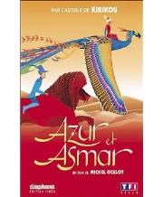**1η–4η διδακτική ώρα**

«Αζούρ και Ασμάρ» (ολομέλεια)

Με αφορμή στο μάθημα της Γλώσσας το κείμενο του *Ανθολογίου* «Οι φίλοι μας οι τσιγγάνοι» που μιλά για την αποδοχή του διαφορετικού, παρουσιάζω το εξώφυλλο της ταινίας στα παιδιά και γίνεται συζήτηση. Οι μαθητές καταλαβαίνουν ότι πρόκειται για ταινία κινουμένων σχεδίων, βρίσκουν το όνομα του σκηνοθέτη που υπάρχει στο εξώφυλλο και κάνουν υποθέσεις για το θέμα της ταινίας. Τονίζουν ότι δεν μοιάζει η ζωγραφιά στο εξώφυλλο με άλλων κινουμενων σχεδίων που έχουν δει. Κάποια παιδιά παρασύρονται από το εξώφυλλο και πιστεύουν ότι η ταινία θα μιλάει για ένα μαγικό πουλί και ένα λιοντάρι. Εστιάζω τη προσοχή τους στους νέους και επισημαίνουν τις διαφορές στο ντύσιμο.

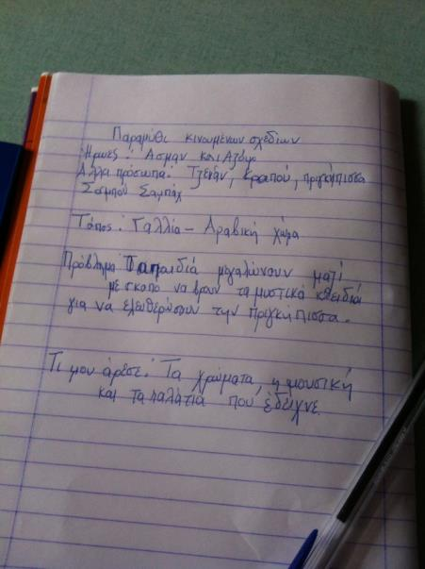Στη συνέχεια προβάλλεται η ταινία μέσω DVD. Μετά τη θέαση της ταινίας τα παιδιά αφήνονται ελεύθερα να εκφράσουν αυθόρμητα τις πρώτες εντυπώσεις τους με τη μέθοδο του καταιγισμού των ιδεών. Κάθε ομάδα σημειώνει βασικά στοιχεί της ταινίας για να τα χρησιμοποιήσει στις εργασίες αργότερα. Τα παιδιά επιβεβαίωσαν μετά τη προβολή της ταινίας ότι δεν έμοιαζε με καμία κινουμένων σχεδίων που έχουν δει. Συμπάθησαν στην αρχή τον Ασμάρ για τις ταλαιπωρίες που πέρασε μικρός και αντιπάθησαν τον Αζούρ και τον πατέρα του που δεν φέρονταν καλά.Όταν μεγάλωσαν τα παιδιά θαύμασαν περισσότερο τον Αζούρ για τη γενναιότητα και τις θυσίες που έκανε για το τραυματισμένο φίλο του. Στη ερώτηση αν έχουν κοινά στοιχεία με τους ήρωες, μίλησαν περισσότερο οι αλλοδαποί μαθητές της τάξης ενώ τα υπόλοιπα παιδιά άρχισαν να δείχνουν ενδιαφέρον για τα συναισθήματα που εξέφραζαν οι συμμαθητές τους. Βρήκαν στη ταινία τα δομικά στοιχεία του παραμυθιού (τόπος – χρόνος –ήρωες – πρόβλημα – επίλυση προβλήματος). Κατέγραψαν τι τους άρεσε περισσότερο στη ταινία. Ζωγράφισαν τα δικά τους εξώφυλλα την ώρα των εικαστικών ενώ οι μαθητές από ξένες χώρες μα ς έφεραν τα δικά τους παραμύθια να διαβάσουμε.

**5η & 6η διδακτική ώρα**

*Μετά τη θέαση της ταινίας (ολομέλεια – εργαστήριο Πληροφορικής)*

Μετά τον σχολιασμό της ταινίας, την πέμπτη και έκτη ώρα και, αφού τα παιδιά ήταν ήδη σε ομάδες, μεταφερθήκαμε στο εργαστήριο πληροφορικής όπου με τη βοήθεια ενός ημιδομημένου εννοιολογικού χάρτη συγκεντρώσαμε το υλικό που μας ενδιέφερε, χρησιμοποιώντας και διαδικτυακές πηγές (1ο Φύλλο Εργασίας).

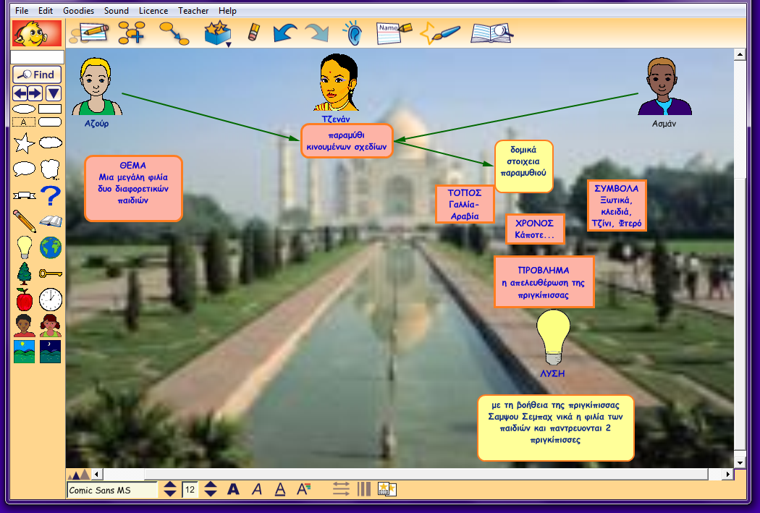

**7η & 8η διδακτική ώρα**

*Πολιτισμική αντίληψη και σύγκριση (εργαστήριο)*

Κατά τη διάρκεια αυτού του τρίωρου ζητώ από τα παιδιά, μέσω του 2ου Φύλλου Εργασίας, να καταγράψουν πληροφορίες από την ταινία που αφορούν το περιεχόμενο λέξεων ή άλλων πραγματολογικών στοιχείων, κυρίως για τη ζωή, τα ήθη και έθιμα, τις ασχολίες, τα ζώα, τα πουλιά κ.ά. των δύο πολιτισμών, γαλλικού και αραβικού, καθώς και ελληνικού εφαρμόζοντας, έτσι, τη στρατηγική της ανάπτυξης πολιτισμικής αντίληψης. Οι περισσότερες ομάδες συμπλήρωσαν ιδιόχειρα το φύλλο εργασίας για εξοικονόμηση χρόνου αφού οι υπολογιστές δεν επαρκούσαν για όλους (βλ. «Τεκμήρια»).

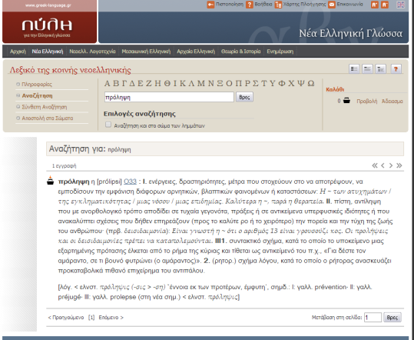

Επιπλέον, τα παιδιά κλήθηκαν να ομαδοποιήσουν τις παραπάνω πληροφορίες σε έναν πίνακα που απεικονίζει τις ομοιότητες και διαφορές των λαών, συμπλήρωσαν λέξεις σε κείμενο που αφορά την πρόληψη με τα γαλάζια μάτια, αντιστοίχισαν λέξεις και εξέφρασαν τις απόψεις τους σε προβληματισμούς σχετικούς με τις παραπάνω δραστηριότητες. Βασικό στοιχείο στη πορεία της εργασίας αυτής ήταν ότι συνεχώς συνειδητοποιούσαν τα κοινά στοιχεία των πολιτισμών.

**9η & 10ηδιδακτική ώρα**

*Μαθαίνω για τα ανθρώπινα δικαιώματα και τα δικαιώματα του παιδιού Δημιουργία αφίσας – εργαστήριο*

Στο δίωρο αυτό τα παιδιά διερεύνησαν και ανακάλυψαν τα ανθρώπινα δικαιώματα και ιδιαίτερα τα δικαιώματα του παιδιού με σκοπό τη δημιουργία αφίσας και φωτο-ιστορίας που αναρτήσαν στη γιορτή που ετοιμάσουν στο τέλος της σχολικής χρονιάς που περιείχε τραγούδια και χορούς από την Ελλάδα και χώρες προέλευσης άλλων μαθητών. Επίσης η κάθε ομάδα δραματοποιούσε με το δικό της τρόπο τα ανθρώπινα δικαιώματα (3ο Φύλλο Εργασίας∙ Τεκμήρια).

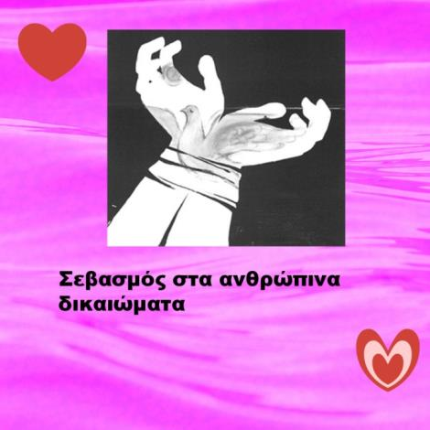

Με τη βοήθεια λογισμικού δημιουργίας αφίσας-κολάζ τα παιδιά, αφού επέλεξαν εικόνες από το διαδίκτυο, ετοίμασαν τις αφίσες τους για να τις παρουσιάσουν στη γιορτή τέλους. (4ο Φύλλο Εργασίας∙ Τεκμήρια).

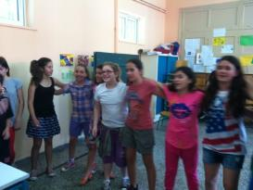

Δραματοποίηση των δικαιωμάτων από τις ομάδες

**11η & 12η διδακτική ώρα**

*Φωτο-ιστορίες με τα δικαιώματα*

Με τη βοήθεια κατάλληλου λογισμικού τα παιδιά ετοίμασαν τις φωτο-ιστορίες που παρουσιάζαν τα δικαιώματα του παιδιού. Διαλέξαν τους/τις πρωταγωνιστές/-τριες των ιστοριών τους, τον τόπο που θα διαδραματίζονται τα γεγονότα και έγραψαν τα λόγια τους. Κάθε εικόνα θα περιέχει μία ιστορία (5ο Φύλλο Εργασίας∙ Τεκμήρια).

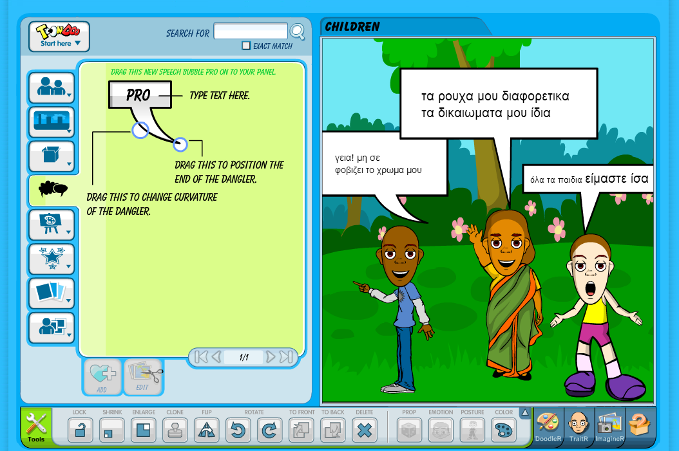

# στ. φύλλο/-α δραστηριοτητων

1ο Φύλλο εργασίας

1) Ανοίξτε το λογισμικό Inspiration που βρίσκεται στην επιφάνεια του υπολογιστή και συμπληρώστε τις πληροφορίες που λείπουν.

2) Μπείτε στο διαδίκτυο και στις ιστοσελίδες, <http://www.cinemanews.gr/v5/movies.php?n=4422>, [Νεραϊδόκοσμος.gr](http://neraidokosmos1.wordpress.com/2007/10/02/azur/), [Azur et Asmar](http://www.azuretasmar-lefilm.com/), [Google](https://www.google.gr/search?hl=en&sugexp=les%3B&gs_rn=0&gs_ri=hp&cp=15&gs_id=2c&xhr=t&q=%CE%AC%CE%B6%CE%BF%CF%8D%CF%81+%CE%BA%CE%B1%CE%B9&bav=on.2,or.r_gc.r_pw.r_qf.&bpcl=39650382&biw=1440&bih=752&wrapid=tljp1354963384440036&um=1&ie=UTF-8&tbm=isch&source=og&sa=N&tab=wi&ei=uBnDULL_J8fEtAasiIDABQ), όπου μπορείτε να πάρετε πληροφορίες και εικόνες για τη συμπλήρωση του χάρτη σας.

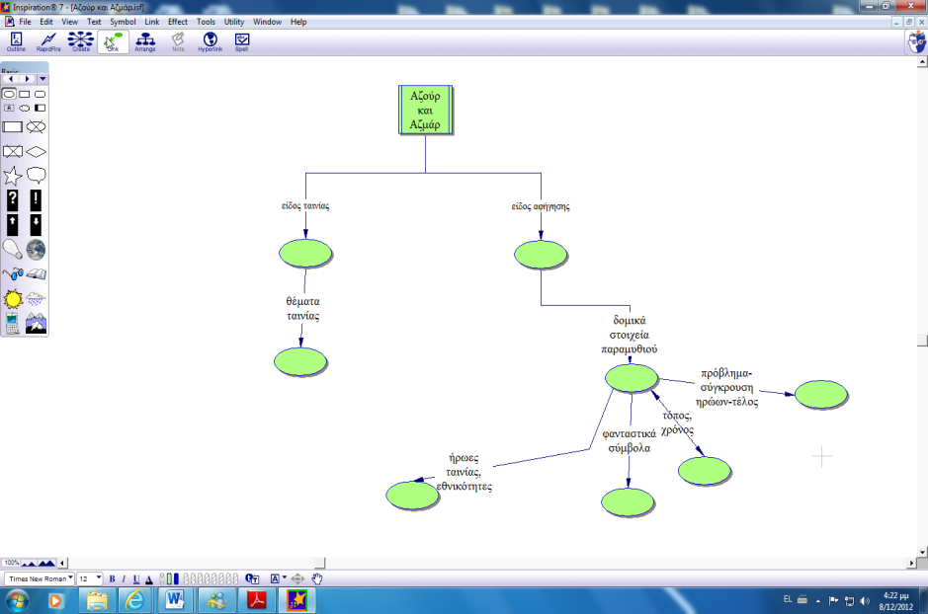Για να γράψετε στα κυκλάκια πατήστε δεξί κλικ, μετά τις επιλογές Font και Times New Greek για να γράψετε ελληνικά.

2ο Φύλλο εργασίας

1)Στην ταινία που παρακολουθήσατε υπάρχουν πληροφορίες για τον αραβικό και τον γαλλικό πολιτισμό. Οι πληροφορίες αυτές σχετίζονται με τη μουσική, την εκπαίδευση, τη γλώσσα, τις ασχολίες των ανθρώπων, τα ήθη και έθιμα, τις προλήψεις.

Για τον ορισμό της λέξης *πρόληψη* επισκεφτείτε [*το Λεξικό της Κοινής Νεοελληνικής*](http://www.greek-language.gr/greekLang/modern_greek/tools/lexica/triantafyllides/search.html?lq=%CF%80%CF%81%CF%8C%CE%BB%CE%B7%CF%88%CE%B7&dq=) *(Τριανταφυλλίδης)* και διαβάστε το δεύτερο ορισμό μαζί με τα παραδείγματα. Για την ίδια λέξη ας θυμηθούμε τον ορισμό που υπάρχει στο βιβλίο Ιστορίας της ΣΤ΄ στο δεύτερο κεφάλαιο «[Από τις Γεωγραφικές ανακαλύψεις στον Διαφωτισμό](http://ebooks.edu.gr/modules/ebook/show.php/DSDIM-F114/520/3381,13619/)» της Α΄ ενότητας: «Προλήψεις: Η πεποίθηση ότι κάτι μπορεί να μας φέρει τύχη ή ατυχία» (Κολιόπουλος, Καλλιανιώτης, Μιχαηλίδης, Μηνάογλου, 2012:18). Για να θυμηθείτε την ελληνική εκπαίδευση και τις ασχολίες των κατοίκων στα χρόνια του Μεσαίωνα επισκεφτείτε [το βιβλίο *Ιστορίας*](http://ebooks.edu.gr/modules/ebook/show.php/DSDIM-E105/157/1111,4048/) της Ε΄ Τάξης και διαβάστε τις σελίδες 36-40.

2) Στον παρακάτω πίνακα προσπαθήστε να συμπληρώσετε ότι θυμάστε καταγράφοντας ταυτόχρονα και τα ανάλογα στοιχεία του ελληνικού πολιτισμού.

|  |  |  |  |
| --- | --- | --- | --- |
| Πολιτισμοί κατά τον Μεσαίωνα (5ος -15ος αιώνας | γαλλικός | αραβικός | ελληνικός |
| γλώσσα |  |  |  |
| Εκπαίδευση (ιδιωτική ή δημόσια) |  |  |  |
| Μουσική-όργανα |  |  |  |
| Ήθη, έθιμα |  |  |  |
| Ασχολίες κατοίκων |  |  |  |
| προλήψεις |  |  |  |

**3)** Με βάση τα παραπάνω στοιχεία εισάγετε στο παρακάτω σχεδιάγραμμα τις ομοιότητες και τις διαφορές των τριών πολιτισμών.

**4)** Συμπληρώστε το παρακάτω κείμενο βάζοντας στη σωστή σειρά τις ανακατεμένες λέξεις:

Τα ______________ ______________ του ______________, που στην ______________ του θεωρούνταν πλεονέκτημα και καμάρωνε για αυτά, στην ______________ χώρα θεωρούνταν ______________ και οι άνθρωποι τα ______________. Μόνο ένα ______________ ______________ δεν τα φοβήθηκε και

______________ χαρούμενο προς αυτόν.

Ο Αζούρ τότε αναγκάστηκε να τα κρύβει προσποιούμενος τον ______________ για να μην τον χτυπούν οι______________, και για να μπορέσει να ______________ στην ξένη χώρα άρχισε να ______________. Την κατάστασή του αυτή την ______________ ο Καπού, ένας συμπατριώτης του, βάζοντάς τον να τον______________ στις πλάτες και ______________ τον στη μοιρασιά των χρημάτων που κέρδιζαν από τη______________.Ο Καπού αν και είχε την ______________ των ντόπιων, αν και κανείς από αυτούς δεν του έκανε______________, αν και έζησε πολλά χρόνια εκεί μαθαίνοντας τη ______________ και τον______________ τους, δεν ______________ ποτέ στη χώρα εκείνη και μιλούσε ______________ γι αυτούς και τον τόπο τους συγκρίνοντας συνεχώς αυτά που υπήρχαν και γίνονταν εκεί με αυτά της πατρίδα του.

Ανακατεμένες λέξεις: Αζούρ, ανάγκη, γαλάζια, γλώσσα εκμεταλλεύτηκε, επιβιώσει, έτρεξε, ζητιανεύει, ζητιανιά, κακό, καταραμένα, κλέβοντάς, κουβαλάει, μάτια, μικρό, ντόπιοι, ξένη, παιδάκι, πατρίδα, πολιτισμό, προσαρμόστηκε, τυφλό, υποτιμητικά, φοβόντουσαν

**5)** Αντιστοιχίστε αυτά που συγκρίνει ο «ΚΑΠΟΥ» πηγαίνοντας στην επιλογή «εισαγωγή» και επιλέξτε τις γραμμές:

ΓΑΖΕΛΑ ΠΙΠΙΖΕΣ

ΡΥΑΚΙ ΤΡΑΓΟΥΔΙΑ

ΠΛΑΚΑΚΙΑ ΤΟΥΒΛΑ

ΒΑΒΟΥΡΑ ΚΟΥΝΕΛΙ

ΜΟΥΕΖΙΝΗΣ ΒΡΟΧΗ

ΚΡΟΥΣΤΑ ΚΟΥΣ ΚΟΥΣ

ΦΑΣΟΛΙΑ ΚΑΜΠΑΝΑ

ΜΟΥΣΤΑΡΔΑ ΜΠΑΧΑΡΙΚΑ

6) Μια από τις προλήψεις είναι ότι η μαύρη γάτα είναι γρουσούζικη. Γράψτε και εσείς μερικές προλήψεις που γνωρίζετε και προσπαθήστε με λογικά επιχειρήματα να τις αποδομήσετε ή να τις επιβεβαιώσετε. Στο τέλος γράψτε την άποψή σας για το αν οι προλήψεις θα πρέπει να καταπολεμούνται ή να ισχύουν. Το κείμενό σας θα δημοσιευθεί στην τοπική εφημερίδα και στην ιστοσελίδα του σχολείου.

……………………………………………………………………………………………………………………………………………………………………………………………………………………………………………………………………………………………………………………………………………………………………………………………………………………………………………………………………………………………………………………………………………………………………………………………………………………………………………………………………………………………………………………………………………………………………………………………………………………………………………….

7) Διαβάστε τις δύο παρακάτω αντίθετες απόψεις και γράψτε τη δική σας για το αν υπάρχουν ανώτερες και κατώτερες γλώσσες και, για το αν η ύπαρξη πολυγλωσσίας εμποδίζει την ανάπτυξη της ανθρωπότητας. Μπορείτε να επιχειρηματολογήσετε χρησιμοποιώντας παραδείγματα μέσα από την τάξη στην οποία φοιτούν και αλλοδαποί/ές μαθητές /ριες ή και από το οικείο περιβάλλον σας στο οποίο πιθανόν να υπάρχουν μετανάστες/ριες. Τα επιχειρήματα μπορεί να απευθύνονται στη λογική ή και στο συναίσθημα. Το κείμενό σας θα δημοσιευθεί στην τοπική εφημερίδα και στην ιστοσελίδα του σχολείου.

–Ο σκηνοθέτης της ταινίας που παρακολουθήσατε έχει επιλέξει να μην υποτιτλιστούν τα αραβικά και να ακούγεται με εναλλαγή η γαλλική και αραβική γλώσσα (το νανούρισμα), θεωρώντας ότι οι γλώσσες είναι ισότιμες και ότι θα πρέπει να ακούγονται όλες. Παράλληλα, μας δείχνει ότι ο ήρωας που δεν καταλαβαίνει 100% τη γλώσσα, αντιλαμβάνεται, ίσως διαισθητικά και ενστικτωδώς, τα κρυφά νοήματα και τις εκφράσεις των χαρακτήρων με τους οποίους συνυπάρχει και συναλλάσσεται.

–Στα θρησκευτικά υπάρχει ο μύθος του Πύργου της Βαβέλ, ο οποίος διδάσκει ότι η ύπαρξη πολλών γλωσσών και η πολυπολιτισμικότητα δε βοηθούν στην πρόοδο της ανθρωπότητας. Αν δε γνωρίζετε τον μύθο διαβάστε τον παρακάτω.

*Μία φορά στη Βαβυλωνία, ήταν ένας πολύ σπουδαίος βασιλιάς, που ήθελε να κτίσει τον πιο μεγάλο Πύργο στον τότε κόσμο, τόσον ψηλό που να περνάει τα σύννεφα και να φτάνει δίπλα στον Θεό. . ., άρα να γινόταν και αυτός ίσος μαζί Του* (Γένεση, 11) *.*

*…Ο καλός Θεός αφού τον άφησε να σηκώσει το οικοδόμημά του αρκετά ψηλά -ανεβάζοντας και την ματαιοδοξία του στα ύψη, αποφάσισε να του δώσει ένα καλό μάθημα –σ’ αυτόν και στον λαό της Βαβυλωνίας, και οι μυριάδες εργάτες του Βασιλιά που εργάζονταν για τον Πύργο –μια μέρα, χάσανε το μυαλό και την λαλιά τους, ο καθένας έκανε ότι ήθελε, επικράτησε πλήρης σύγχυση και ο θεόρατος Πύργος εγκαταλείφθηκε και σιγά – σιγά κατέρρευσε….*

……………………………………………………………………………………………………………………………………………………………………………………………………………………………………………………………………………………………………………………………………………………………………………………………………………………………………………………………………………………………………………………………………………………………………………………………………………………………………………………………………………………………………………………………………………………………………………………………………………………………………………………………………………………………………………………………………………………………………………………………………………………………………………………………………………………………………………………………………………………………………………………………………………………………………………………………………………………………………………………………………………………………………………………………………………….

3ο Φύλλο Εργασίας

1) Επισκεφτείτε τις ιστοσελίδες, Σύμβαση για τα δικαιώματα του παιδιού, http://www.kindykids.gr/images/stories/dikaiwmata-paidiou/dikaiwmata-paidiou.pdf, Βικιπαίδεια και διαβάστε για τα ανθρώπινα δικαιώματα και τα δικαιώματα του παιδιού. Στη συνέχεια γράψτε την άποψή σας για τις παρακάτω εικόνες σχετικά με το δικαίωμα που παραβιάζεται ή με το δικαίωμα που δεν παραβιάζεται. Ποιο είναι αυτό; Μπορείτε να το ορίσετε; Γιατί παραβιάζεται ή αντίστροφα γιατί εφαρμόζεται; Ποιες νομίζετε ότι είναι οι κυρίαρχες απόψεις σε κάθε εικόνα; Προσθέστε και λεζάντα κάτω από την εικόνα πατώντας δεξί κλικ πάνω στην εικόνα και επιλέγοντας «εισαγωγή λεζάντας». Η εργασία σας αυτή θα ενσωματωθεί στο υλικό παρουσίασης της σχολικής γιορτής για τα δικαιώματα του παιδιού.

2) Σχολιάζω τις εικόνες:



…………………………………………………………………………………..

………………………………………………………………………………………………………………………………………………………………………………………………………………………………………………………………………………………………………………………………………………………………………………………………………………………………………………………………………………………………………………………………………………………………………………………………………………………………………………………………………………………………………………………………………………………………………



…………………………………………………………………………………………………………………………………………………………………………………………………………………………………………………………………………………………………………………………………………………………………………………………………………………………………………………………………………………………………………………………………………………………………………………………………………………………………………………………………………………………………………………………………………………………………………………………………………………………………………………………………………………………………………………………………………………………………………………………………………………………………………………………………………………………………………………………………

……………………………………………………………………………………………………………………………………………………………………………………………………………………………………………………………………………………………………………………………………………………………………………………………………………………………………………………………………………………………………………………………………………………………………………………………………………………………………………………………………………………………………………………………………….

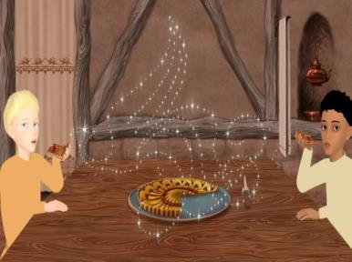

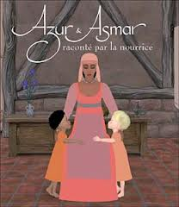

……………………………………………………………………………………………………………………………………………………………………………………………………………………………………………………………………………………………………………………………………………………………………………………………………………………………………………………………………………………………………………………………………………………………………………………………………………………………………………

4ο Φύλλο Εργασίας

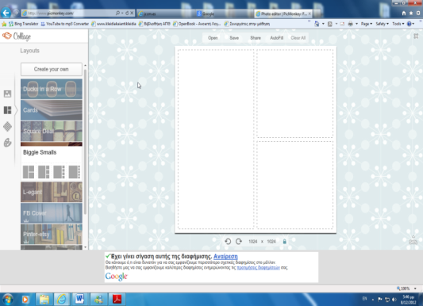 Ανοίξτε το διαδίκτυο και πατήστε τον υπερσύνδεσμο picmonkey. Επιλέξτε το Create a Collage και διαλέξτε από την αριστερή μπάρα τη σχεδίαση της αφίσας σας, σχετική με τα ανθρώπινα δικαιώματα, με όσες φωτογραφίες θέλετε να ενσωματώσετε σε αυτή. Πατήστε τη μηχανή αναζήτησης Google και βρείτε σχετικές με το θέμα σας εικόνες. Αποθηκεύστε τες στην επιφάνεια εργασίας του υπολογιστή σας. Ξαναγυρίστε στην αφίσα σας και «φορτώστε» τις εικόνες τοποθετώντας τες σε όποια θέση θέλετε. Εκτυπώστε την αφίσα σας και αναρτήστε την στην τάξη που θα γίνει η γιορτή για τα δικαιώματα του παιδιού. Μπορείτε, ακόμη, να την ανεβάσετε στην ιστοσελίδα του σχολείου.

5ο Φύλλο Εργασίας

Μπείτε στη διαδικτυακή εφαρμογή ToonDoo. Πρόκειται για μια δωρεάν εφαρμογή που διατίθεται online και δίνει τη δυνατότητα στους χρήστες να δημιουργούν φωτο-ιστορίες (comics) (εικόνα 1).



Εικόνα 1: Η αρχική σελίδα της εφαρμογής

Αποτελείται από επιμέρους εφαρμογές οι οποίες είναι:

• ToonDoo Maker (για να συνθέσει κάποιος τη δική του φωτο-ιστορία)

• Book Maker (για να συνδυαστούν οι φωτο-ιστορίες σε ένα ηλεκτρονικό βιβλίο)

• Traitr (μ’ αυτήν μπορεί κάποιος να φτιάξει χαρακτήρες και έπειτα να τους

χρησιμοποιήσει σε φωτο-ιστορίες)

• ImagineR (για ανέβασμα φωτογραφιών στη βιβλιοθήκη χαρακτήρων) και

• DoodleR (για τη δημιουργία ζωγραφιών τις οποίες μετά μπορούμε να

χρησιμοποιήσουμε στις φωτο-ιστορίες)

Επιλέξτε τους χαρακτήρες των πρωταγωνιστών της ιστορίας σας, τον τόπο που θα διαδραματίζονται τα γεγονότα και δημιουργήστε μια ιστορία σε μια εικόνα σχετική με τα ανθρώπινα δικαιώματα. Αποθηκεύστε τις ιστορίες σας τις οποίες μπορείτε να τις ανεβάσετε στην ιστοσελίδα του σχολείου και να τις παρουσιάσετε στη γιορτή που προαναφέρθηκε.

Παράδειγμα φωτο-ιστορίας:

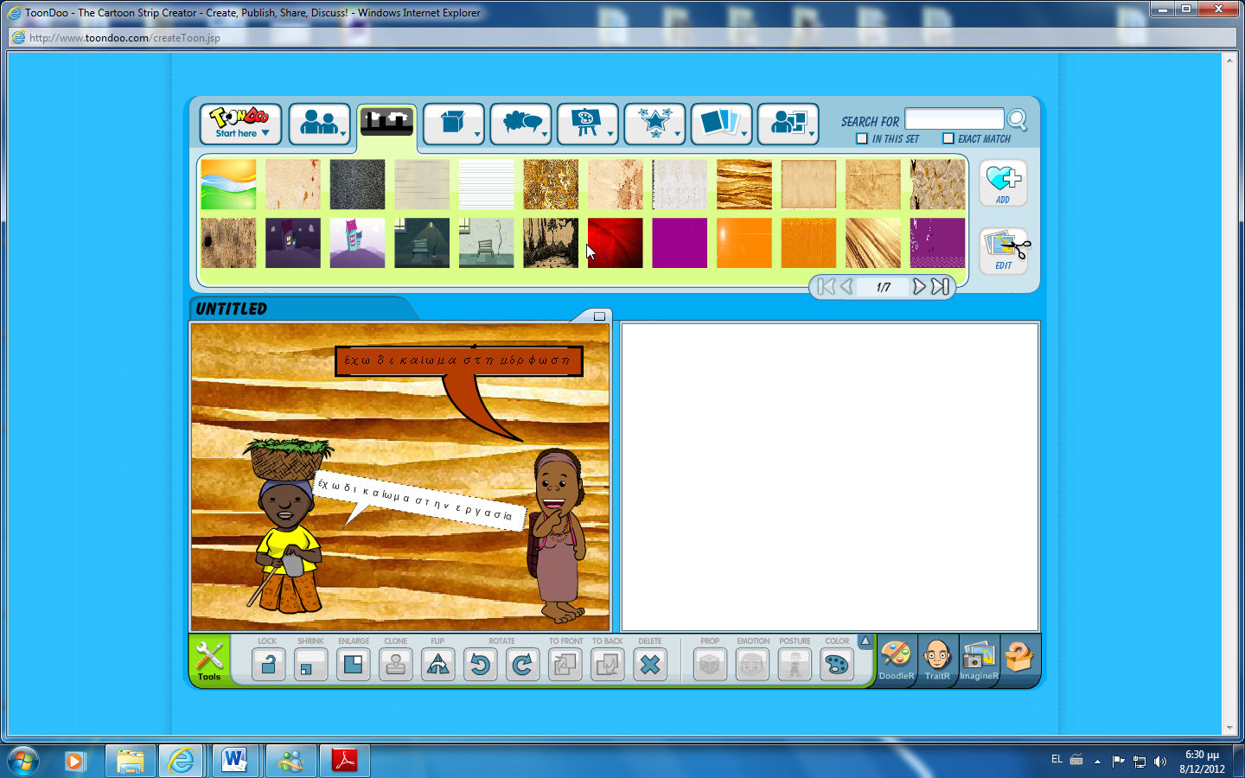

# ζ. άλλες εκδοχές

Το παρόν σενάριο είναι διαθεματικό. Μπορεί ο/η εκπαιδευτικός να εφαρμόσει τις ακόλουθες δραστηριότητες στα αντίστοιχα γνωστικά αντικείμενα:

*Λογοτεχνία:* Για παρόμοιες δράσεις

*Ταινίες:*

«CRASH», «Μαθήματα αμερικάνικης ιστορίας», «America America», «Grand Torino», «Nemo», «Η Παναγία των Παρισίων»

*Βιβλία:*

*Ευγένιου Τριβιζά* «Η τελευταία μαύρη γάτα»

*Ιουλίου Βερν* «Ο γύρος του κόσμου σε 80 ημέρες»

*Χάριετ Μπήτσερ Στόου «*Η καλύβα του Μπαρμπα Θωμά»

*Ζωρζ Σαρρή* «Το γαϊτανάκι»

*Θεατρική Αγωγή:*

«Άσπροι λαγοί - μαύροι λαγοί»: *Στη χώρα των άσπρων λαγών εμφανίζεται ο Ρίμπο, ένας μαύρος λαγός. Θα μπορέσει να γίνει φίλος με τη Ζωή, μια άσπρη λαγουδίνα;*

Διασκευή και δραματοποίηση παραμυθιού με μαθητές Ε’ δημοτικού - 1ο-2ο Δημ. Σχολείο Νέας Μάκρης - Υπεύθυνη Εκπαιδευτικός: Σταυρούλα Δρακοπούλου.

http://www.theatroedu.gr/main/images/stories/ypapasxolisis/NEA%20MAKRI/NeaMakriDIMOTIKO_AsproiLagoiMavroiLagoi_text.doc

«Άρνηση – Ενδιαφέρον - Αποδοχή (ή Η ιστορία της Πωλίνας)» & «Μπορώ να πω ΟΧΙ;» (ή «Η ιστορία του Γιάννη και της Μαρίας)».   
Δύο σενάρια που επινοήθηκαν από τους μαθητές Ε΄ Δημοτικού – 1ο & 2ο Δημοτικό Σχολείο Νέας Μάκρης – Υπεύθυνη Εκπαιδευτικός: Αικατερίνη Τάμπαση.

http://www.theatroedu.gr/main/images/stories/ypapasxolisis/NEA%20MAKRI/NeaMakriDIMOTIKO_SenariaE2.doc

«ΣΙ ΣΟΥ ΝΤΟ ή σ’ ένα ξεχασμένο πιάνο - ένα ασπρόμαυρο μουσικό παραμύθι για τη διαφορετικότητα»   
Παραμύθι για παιδιά του δημοτικού - Κείμενο: Αντώνης Παπαθεοδούλου - Εικονογράφηση: Χαρίτων Μπεκιάρης.

http://www.theatroedu.gr/main/images/stories/files/Programs/EsyOposKiEgo_Yliko/si_sou_do_GRE.pdf

«Διαφορετικότητα»

Θεατρικό κείμενο από μαθητές με αφορμή τα ηλεκτρονικά παιχνίδια - 30ο Δημοτικό Σχολείο Ηρακλείου - Υπεύθυνοι Εκπαιδευτικοί: Κώστας Καραχάλιος, Δέσποινα Μανιδάκη

http://www.theatroedu.gr/main/images/stories/ypapasxolisis/IRAKLEIO/30_DimotikoIrakleiou/30_DimotikoIrakleiou_OiDiaforetikoi_text.doc

*Μουσική: «Διαφορετικοί»:*

Ο Αλκίνοος Ιωαννίδης ερμηνεύει το τραγούδι «Διαφορετικοί», μαζί με τον Βασίλη Λέκκα και το μουσικό συγκρότημα Αερικά. Επίσης, στο ίδιο τραγούδι παίζει και κιθάρα. Μουσική και στίχοι τραγουδιού: Κώστας Αντάρας. Αφορμή για συζήτηση με θέμα τη διαφορετικότητα.

Ακούστε το τραγούδι:

http://www.theatroedu.gr/main/images/stories/ypapasxolisis/IRAKLEIO/TragoudiParastasis/TragoudiDIAFORETIKOI.mp3

Οι στίχοι του τραγουδιού:

http://www.theatroedu.gr/main/images/stories/ypapasxolisis/IRAKLEIO/TragoudiParastasis/TragoudiDIAFORETIKOI_lyrics.doc

# η. κριτική

Το παρόν διαθεματικό σενάριο προσπάθησε να εφαρμόσει τις αρχές της διαπολιτισμικής εκπαίδευσης και σε μεγάλο βαθμό το πέτυχε. Τα παιδιά απόλαυσαν την ταινία ως θεατές κι από το σχολιασμό της αξιολογούνται ως κριτικοί θεατές. Μέσω αυτής ήρθαν σε επαφή με στοιχεία πολιτισμού άλλων λαών και εκτίμησαν τη διαφορετικότητα των πολιτισμών των αλλοδαπών συμμαθητών τους. Γνώρισαν τα βασικά δομικά στοιχεία του παραμυθιού και θέλησαν να γράψουν και δικά τους. Κατά την εφαρμογή του σεναρίου αρκετές από τις δραστηριότητες που είχαν σχέση με αναζήτηση υλικού και φωτογραφιών περιορίστηκαν γιατί ήταν χρονοβόρες.

Με τη χρήση της τεχνολογίας τα παιδιά απέφυγαν τη μονότονη επεξεργασία του θέματος και καλλιέργησαν δεξιότητες σύνθεσης και οργάνωσης. Οι εφαρμογές των ΤΠΕ συνδύαζαν ομαδοσυνεργατικές δραστηριότητες και έτσι μεγιστοποίησαν τα οφέλη της τεχνολογίας στο μάθημα. Η εκμάθηση του λογισμικού της φωτο-ιστορίας ενθουσίασε τα παιδιά άλλα πολλές φορές οι εξαιρετικές δυνατότητες που είχε τα έκανε να βγαίνουν από το χρονικό προγραμματισμό και ήταν απαραίτητη μια πιο αυστηρή καθοδήγηση από μέρους της εκπαιδευτικού για να είμαστε μέσα στα χρονικά περιθώρια. Θα ήταν καλύτερα αν το φύλλο εργασίας ήταν πιο καθοδηγημένο για το μαθητή.

# Θ. Βιβλιογραφία

Αυδίκος, Ε. 2003. Παραμύθι, αφηγηματική κοινότητα και ετερότητα. Στο *Η Παιδαγωγική και Διδακτική Αξιοποίηση του παραμυθιού*, επιμ. Κ. Μαλαφάντης & Σ. Κούτρας. Αθήνα: εκδόσεις Γρηγόρη.

Γρόσδος, Σ. 2009. Οπτικοακουστικός γραμματισμός και εκπαίδευση. Το παιδί παραγωγός οπτικοακουστικών προϊόντων. Στο *Πανελλήνιο συνέδριο Παιδί και οπτικοακουστικά μέσα επικοινωνίας*. Θεσσαλονίκη.

Δαμανάκης, Μ. 2001. *Διαπολιτισμική Παιδαγωγική, Η εκπαίδευση των παλιννοστούντων και αλλοδαπών μαθητών στην Ελλάδα., Διαπολιτισμική προσέγγιση*. Αθήνα: Gutenberg.

Θεοδωρίδης, Μ. 2002. Γνωριμία με την οπτικοακουστική έκφραση. Προτάσεις του Προγράμματος ΜΕΛΙΝΑ – Εκπαίδευση και Πολιτισμόςγια την καθιέρωση της, οπτικοακουστικής παιδείας στο σχολείο. *Η Λέσχη των Εκπαιδευτικών* 27, 33-38.

Κολιόπουλος, Ι., Α. Καλλιανιώτης, Ι. Μιχαηλίδης & Χ. Μηνάογλου. 2012. *Ιστορία του Νεότερου και σύγχρονου κόσμου*. Αθήνα: ΙΤΥΕ.

Διδακτικές προτάσεις για την παραγωγή γραπτού λόγου. Διαθέσιμο στο:   
<http://www.greeklanguage.gr/certification/sites/greeklanguage.gr.certification/files/paragogi_graptoy_logoy_4.pdf>